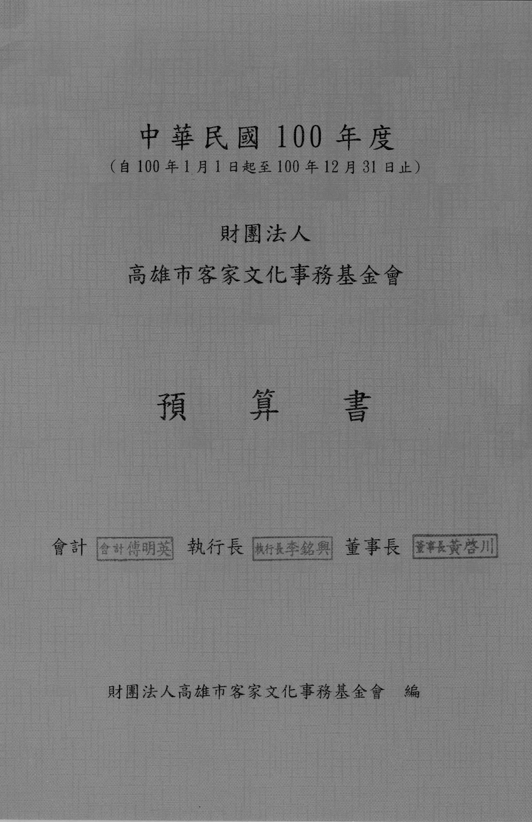
財團法人高雄市客家文化事務基金會
總 說 明
中華民國100年度
- 概況
  - 設立宗旨及依據
本財團法人定名為「財團法人高雄市客家文化事務基金會」，其設立及管理方式依民法及本會設置自治條例之規定，未規定者，適用其他法令規定；本會以融合客家族群及推展客家傳統文化活動為宗旨。
  - 組織概況
本會設董事會，置董事十五人至二十一人，候補董事五人至七人，其中一人為董事長，由董事互選之；設監事會，置監事三人至七人，候補監事一人或二人，其中一人為常務監事，由監事互選之。董事會每三個月開會一次，會後並將董事會會議記錄報請主管機關核備，必要時，得由主管機關或董事總名額二分之一以上之請求召開臨時會議。
- 方針實施狀況及績效
  - 承攬「100年度高雄市客家文物館委外管理」乙案，經費預算共計新台幣1,030,800元整。
  - 辦理客家城鄉交流活動，探討各地客家社團之發展，分享對文化傳承及社區營造之看法及交流，對爾後客家發展進益匪淺。
  - 設置執行長1人，承辦經常性業務；秘書1人，協助推動經常性業務；並得設工作小組，聘任幹事若干人。期間配合高雄市客家事務委員會推廣客家活動及文化之傳承，並結合民間客屬社團（ex：世界客屬總會高雄市分會、社團法人高雄市新桃苗同鄉會等）協辦各項客家活動及國內外客家團體文化交流等活動。
- 業務政策
  - 積極推展客家傳統文化及融合客家族群。
  - 配合主管機關辦理各項客家文化之事務。
  - 致力完善經營及管理客家文物館之各項事務。
- 業務計畫概述
  - 承攬高雄市客家文物館之管理。
  - 舉辦或協辦客家藝文活動(例如：新春祈福、還福及文化藝術季)。
  - 積極營造高雄市客家文物館為全民體驗客家夥房、拓展多元族群共同學習客家生活用語之環境空間。
  - 協助推展客家文化藝術、團體融入公共藝術空間與傳媒行列。
- 收支餘絀概況
本年度收支預計賸餘600元，分析如下：
  - 收入：總收入預計1,990,800元，較上年度預算數1,472,000元增加518,800元，主要為在文物館承攬收入預計增加425,800元(主要在反應實際人事支出及週邊行政管理費用)、補助收入增加300,000元，提列捐贈收入90,000元，其他補助收入減少50,000元，而在利息收入部份，因利率低微，預計減少247,000元，並減少活動補助收入。
  - 支出：總支出1,990,200元，較上年度預算數1,388,000元增加602,200元，主要為用人費用預計增加178,200元（主要為文物館管理需增列一位資訊人員），活動費用增加400,000元，事務費用增加23,000元、服務費用減少2,000元及其他費用增加3,000元。
  - 本期賸餘：經上述收入及支出計算後，產生本期賸餘600元，全數撥補至累積賸餘。
- 淨值變動概況
本會創立基金為30,000,000元，99年度基金捐助數額亦無增減變動；本年度有產生賸餘600元，上期累計賸餘為350,000元，撥補後累計餘絀為350,600元。
- 現金流量之情形
本會現金流量表以現金及約當現金編制，預計期初現金及約當現金為30,350,000元，經一年間的業務活動後，現金及約當現金預計淨增600元，期末金及約當現金預計為30,350,600元。
財團法人高雄市客家文化事務基金會
收 支 餘 絀 預 計 表
中 華 民 國 100 年 度 單位：新台幣元
前年度決算數 |  | 科目 | 本年度預算數 |  | 上年度預算數 |  | 比較增減(-) |  | 說明
金額 | % |  | 金額 | % | 金額 | % | 金額 | %
1,299,836 | 100.00 | 收入總額 | 1,990,800 | 100.00 | 1,472,000 | 100.00 | 518,800 | 26.06
602,800 | 46.38 | 承攬管理收入 | 1,030,800 | 51.78 | 605,000 | 41.10 | 425,800 | 41.31
138,389 | 10.65 | 補助收入 | 500,000 | 25.12 | 200,000 | 13.59 | 300,000 | 60.00
558,647 | 42.98 | 利息收入 | 300,000 | 15.07 | 547,000 | 37.16 | (247,000) | (82.33)
0 | 0.00 | 其他補助收入 | 70,000 | 3.52 | 120,000 | 8.15 | (50,000) | (71.43)
0 | 0.00 | 捐贈收入 | 90,000 | 4.52 | 0 | 0.00 | 90,000 | 100.00
1,462,628 | 112.52 | 支出總額 | 1,990,200 | 99.97 | 1,388,000 | 94.29 | 602,200 | 30.26
1,049,193 | 80.72 | 用人費用 | 1,249,200 | 62.75 | 1,071,000 | 72.76 | 178,200 | 14.27
984,000 | 75.70 | 承攬費 | 1,098,000 | 55.15 | 1,038,000 | 70.52 | 60,000 | 5.46
9,850 | 0.76 | 超時加班費 | 10,800 | 0.54 | 5,000 | 0.34 | 5,800 | 53.70
26,572 | 2.04 | 保險費 | 80,400 | 4.04 | 12,000 | 0.82 | 68,400 | 85.07
28,771 | 2.21 | 勞退金 | 60,000 | 3.01 | 16,000 | 1.09 | 44,000 | 73.33
154,134 | 11.86 | 活動費用 | 500,000 | 25.12 | 100,000 | 6.79 | 400,000 | 80.00
154,134 | 11.86 | 活動費 | 500,000 | 25.12 | 100,000 | 6.79 | 400,000 | 80.00
101,658 | 7.82 | 事務費用 | 107,000 | 5.37 | 84,000 | 5.71 | 23,000 | 21.50
1,454 | 0.11 | 文具費 | 3,600 | 0.18 | 6,000 | 0.41 | (2,400) | (66.67)
3,600 | 0.28 | 書報費 | 4,200 | 0.21 | 4,000 | 0.27 | 200 | 4.76
66,175 | 5.09 | 郵電費 | 56,400 | 2.83 | 64,000 | 4.35 | (7,600) | (13.48)
17,978 | 1.38 | 印刷費 | 20,000 | 1.00 | 10,000 | 0.68 | 10,000 | 50.00
11,880 | 0.91 | 設備費 | 22,000 | 1.11 | 0 | 0.00 | 22,000 | 100.00
571 | 0.04 | 印花稅費 | 800 | 0.04 | 0 | 0.00 | 800 | 100.00
120,100 | 9.24 | 服務費用 | 102,000 | 5.12 | 104,000 | 7.07 | (2,000) | (1.96)
40,600 | 3.12 | 公關費 | 30,000 | 1.51 | 22,000 | 1.49 | 8,000 | 26.67
79,500 | 6.12 | 志工交通費 | 72,000 | 3.62 | 82,000 | 5.57 | (10,000) | (13.89)
37,543 | 2.89 | 其他費用 | 32,000 | 1.61 | 29,000 | 1.97 | 3,000 | 9.38
21,263 | 1.64 | 雜支費 | 12,000 | 0.60 | 19,000 | 1.29 | (7,000) | (58.33)
16,280 | 1.25 | 誤餐費 | 20,000 | 1.00 | 10,000 | 0.68 | 10,000 | 50.00
(162,792) |  | 本期餘絀 | 600 |  | 84,000 |  | (83,400)

財團法人高雄市客家文化事務基金會
現 金 流 量 預 計 表
中 華 民 國 100 年 度 單位：新台幣元
項 目 | 預 算 數 | 說 明
業務活動之現金流量
本期賸餘 | 600
營業活動之淨現金流入（流出－） | 600
現金及約當現金之淨增（淨減－） | 600
期初現金及約當現金 | 30,350,000
期末現金及約當現金 | 30,350,600

財團法人高雄市客家文化事務基金會
淨 值 變 動 預 計 表
中 華 民 國 100 年 度 單位：新台幣元
科 目 | 上年度餘額 | 本 年 度 |  | 截至本年度止餘額 | 說 明
科 目 | 上年度餘額 | 增加 | 減少 | 截至本年度止餘額 | 說 明
基金 | 30,000,000 | - | - | 30,000,000
創立基金 | 30,000,000 | - | - | 30,000,000
餘絀 | 350,000 | 600 | - | 350,600
累計餘絀 | 350,000 | 600 | - | 350,600
合計 | 30,350,000 | 600 | 0 | 30,350,600

財團法人高雄市客家文化事務基金會
收 入 明 細 表
中 華 民 國 100 年 度 單位：新台幣元
前 年 度  決 算 數  (98) | 科 目 | 本 年 度  預 算 數  (100) | 上 年 度  預 算 數  (99) | 說 明
602,800 | 承攬管理收入 | 1,030,800 | 605,000 | 因應新園區落成帶動文物館人潮增加及客家圖書館之有效管理，增設一名管理員，所需人員成本全年計85,000元/月 x 12，配合活動加班 900元/月 x 12。
138,389 | 補助收入 | 500,000 | 200,000 | 舉辦或協辦客家藝文活動(ex:新春祈福、還福及文化藝術季)與政府申請經費補助
- | 其他補助收入 | 70,000 | 120,000 | 其他補助
558,647 | 利息收入 | 300,000 | 547,000 | 定存30,000,000元x 1% = 300,000元
- | 捐贈收入 | 90,000 | -
1,299,836 | 合 計 | 1,990,800 | 1,472,000
填表說明：表內「科目名稱」，可依會計制度規範填列。

財團法人高雄市客家文化事務基金會
支 出 明 細 表
中 華 民 國 100 年 度 單位：新台幣元
前 年 度  決 算 數  (98) | 科 目 | 本 年 度  預 算 數  (100) | 上 年 度  預 算 數  (99) | 說 明
1,049,193 | 用人費用 | 1,249,200 | 1,071,000
984,000 | 承攬費 | 1,098,000 | 1,038,000 | 人員薪資支出91500元/月 x 12月
9,850 | 加班費 | 10,800 | 5,000 | 配合客委會活動出勤加班費
26,572 | 保險費 | 80,400 | 12,000 | 人員勞健保費用(本會負擔部份)及文物館承覽案的公共意外保險
28,771 | 勞退金 | 60,000 | 16,000 | 勞工退休金提繳  5000元/月 x 12月
154,134 | 活動費用 | 500,000 | 100,000 | 舉辦或協辦客家藝文活動(ex:新春祈福、還福及文化藝術季)
154,134 | 活動費 | 500,000 | 100,000
101,658 | 事務費用 | 107,000 | 84,000
1,454 | 文具費 | 3,600 | 6,000 | 300元/月 x 12月
3,600 | 書報費 | 4,200 | 4,000 | 350元/月 x 12月
66,175 | 郵電費 | 56,400 | 64,000 | 電話費4500元/月 x 12月及郵資費200元/月 x 12月
17,978 | 印刷費 | 20,000 | 10,000 | 印製本會預算書、決算書及其他文件
11,880 | 設備費 | 22,000 | - | 本會硬體設備汰換
571 | 印花稅費 | 800 | - | 文物館承攬案所需支付
120,100 | 服務費用 | 102,000 | 104,000
40,600 | 公關費 | 30,000 | 22,000 | 招待外賓、文化交流團及活動花籃等等
79,500 | 志工交通費 | 72,000 | 82,000 | 文物館4位志工媽媽交通費6000元/月 x 12月
37,543 | 其他費用 | 32,000 | 29,000
21,263 | 雜支費 | 12,000 | 19,000 | 雜項支出1000元/月 x 12月
16,280 | 誤餐費 | 20,000 | 10,000 | 召開會議，會後用餐
1,462,628 | 合 計 | 1,990,200 | 1,388,000
填表說明：表內「科目名稱」，可依會計制度規範填列。

財團法人高雄市客家文化事務基金會
員 工 人 數 彙 計 表
中 華 民 國 100 年 度 單位：人
職 稱(類) | 本年度員額預計數 | 說 明
執行長 | 1
行政會計 | 1
文物館管理員 | 2
圖書館管理員 | 1 | 增列人員，負責圖書館管理及本會網站管理事務。
志工 | 4
合 計 | 9

財團法人高雄市客家文化事務基金會
用 人 費 用 彙 計 表
中 華 民 國 100 年 度 單位：新臺幣元
科 目 名 稱 | 本 年 度 預 算 數 | 說 明
承攬費 | 1,098,000 | 人員薪資支出91,500元/月×12月
加班費 | 10,800 | 超時加班費增加：配合客委會、基金會活動出勤加班（900元月×12月）
保險費 | 80,400 | 文物館承覽所產生的公共意外保險（12,000元）人員勞健保費用（5,700元/月×12月）
勞退金 | 60,000 | 勞工退休提繳金 5,000元/月×12月
合 計 | 1,249,200

財團法人高雄市客家文化事務基金會
資 產 負 債 預 計 表
中 華 民 國 100 年 度 單位：新臺幣元
98年12月31日  實 際 數 | 科 目 | 100年12月31日  預 計 數 | 99年12月31日  預 計 數 | 比較增減
 | 資產
30,000,000 | 定期存款 | 30,000,000 | 30,000,000
98,984 | 銀行存款 | 350,600 | 350,000 | 600
50,000 | 應收帳款 | - | - | -
30,148,984 | 資產合計 | 30,350,600 | 30,350,000 | 600
 | 負債
111,906 | 應付帳款 | - | - | -
919 | 代扣款-勞健保 | - | - | -
112,825 | 負債合計 | - | - | -
 | 淨值
30,000,000 | 會務發展準備基金 | 30,000,000 | 30,000,000 | -
36,159 | 累積餘(絀) | 350,600 | 350,000 | 600
30,036,159 | 淨值合計 | 30,350,600 | 30,350,000 | 600
30,148,984 | 負債及淨值合計 | 30,350,600 | 30,350,000 | 600

